
6 ความเสียสละต่อสังคม
แผนการจัดการเรียนรู้ที่
1 ชั่วโมง

1 ผลการเรียนรู้/จุดประสงค์การเรียนรู้
1.1 ผลการเรียนรู้
ข้อ 2 แสดงออก แนะนำผู้อื่น และมีส่วนร่วมในกิจกรรมเกี่ยวกับความเอื้อเฟื้อเผื่อแผ่และเสียสละ
ข้อ 10 ปฏิบัติตนเป็นผู้มีวินัยในตนเอง
1.2 จุดประสงค์การเรียนรู้
1) วิเคราะห์คุณค่าของการปฏิบัติตนเป็นผู้ที่มีความเสียสละต่อส่วนรวมได้
2) ปฏิบัติตนเป็นผู้ที่มีความเสียสละต่อส่วนรวมได้
3) แนะนำผู้อื่นให้มีส่วนร่วมในกิจกรรมที่เกี่ยวกับความเสียสละได้
4) ปฏิบัติตนเป็นผู้มีวินัยในตนเองเกี่ยวกับการยอมรับผลที่เกิดจากการกระทำของตนเองได้
2 สาระสำคัญ/ความคิดรวบยอด
การปฏิบัติตนเป็นผู้มีความเสียสละต่อส่วนรวม เห็นคุณค่าของการปฏิบัติตนเป็นผู้มีความเสียสละต่อส่วนรวม และแนะนำผู้อื่นให้มีส่วนร่วมในกิจกรรมเกี่ยวกับความเสียสละ รวมถึงมีวินัยในตนเองถือเป็นคุณลักษณะที่ดีของคนไทย
3 สาระการเรียนรู้
1. ความเสียสละต่อสังคม
2. คุณลักษณะของผู้มีวินัยในตนเอง
- ยอมรับผลที่เกิดจากการกระทำของตนเอง
4 สมรรถนะสำคัญของผู้เรียน
4.1 ความสามารถในการสื่อสาร
4.2 ความสามารถในการคิด
1) ทักษะการคิดวิเคราะห์
2) ทักษะการนำความรู้ไปใช้
4.3 ความสามารถในการใช้ทักษะชีวิต

5 คุณลักษณะอันพึงประสงค์/ค่านิยม
5.1 คุณลักษณะอันพึงประสงค์
1) มีวินัย รับผิดชอบ 2) ใฝ่เรียนรู้ 3) มุ่งมั่นในการทำงาน
5.2 ค่านิยม
- คำนึงถึงผลประโยชน์ของส่วนรวมและของชาติมากกว่าผลประโยชน์ของตนเอง
6 กิจกรรมการเรียนรู้
1. ครูให้นักเรียนดูคลิปวิดีโอ สืบ นาคะเสถียร แล้วให้นักเรียนร่วมกันอภิปรายถึงความเสียสละของ
สืบ นาคะเสถียร ที่มีต่อสังคมไทย
2. ครูให้นักเรียนดูภาพการกระทำที่แสดงถึงความเสียสละต่อสังคม แล้วให้นักเรียนร่วมกันแสดง
ความคิดเห็นในประเด็นต่อไปนี้
1) การกระทำดังกล่าวแสดงให้เห็นถึงความเสียสละต่อส่วนรวมอย่างไรบ้าง
2) นักเรียนเคยปฏิบัติตนที่แสดงถึงความเสียสละเพื่อส่วนรวมอย่างไรบ้าง และผลที่นักเรียนได้รับ
เป็นอย่างไร
3) นักเรียนเคยแนะนำผู้อื่นให้มีส่วนร่วมในกิจกรรมที่เกี่ยวกับความเสียสละเพื่อส่วนรวมหรือไม่ อย่างไรบ้าง
โดยครูกระตุ้นให้นักเรียนทุกคนมีส่วนร่วมในการแสดงความคิดเห็น
3. นักเรียนกลุ่มเดิม (จากแผนการจัดการเรียนรู้ที่ 1) ช่วยกันหาคลิปวิดีโอที่เกี่ยวกับการปฏิบัติตนเป็น
ผู้เสียสละต่อส่วนรวม มากลุ่มละ 1 เรื่อง แล้วร่วมกันวิเคราะห์การกระทำของบุคคลในคลิปวิดีโอว่าแสดงให้เห็นถึงความเสียสละต่อส่วนรวมอย่างไรบ้าง และผลที่เกิดขึ้นต่อสังคมเป็นอย่างไร ครูคอยสังเกตการณ์และกระตุ้นให้นักเรียนทุกคนมีส่วนร่วมในการแสดงความคิดเห็น จากนั้นเขียนสรุปผล
แล้วนำส่งครูตรวจ
4. นักเรียนแต่ละกลุ่มร่วมกันอภิปรายว่า นักเรียนจะมีส่วนร่วมในการเสียสละต่อส่วนรวมได้อย่างไรบ้าง แล้วกำหนดกิจกรรมการปฏิบัติตนและการแนะนำผู้อื่นให้มีส่วนร่วมในกิจกรรมที่เกี่ยวกับความเสียสละต่อส่วนรวมในโรงเรียนหรือชุมชน 1 กิจกรรม ให้สมาชิกทุกคนในกลุ่มนำไปปฏิบัติร่วมกัน จากนั้นส่งตัวแทนกลุ่มนำเสนอผลการปฏิบัติหน้าชั้นเรียน
5. นักเรียนแต่ละกลุ่มช่วยกันเขียนเชิญชวน แล้วเดินรณรงค์ในโรงเรียนเพื่อปลูกฝังให้ทุกคนเห็นคุณค่าและความสำคัญของการเสียสละต่อส่วนรวม และครูแนะนำให้นักเรียนนำความรู้ที่ได้จากการศึกษาเกี่ยวกับความเสียสละไปปฏิบัติจริงในชีวิตประจำวัน แล้วนำผลที่ได้มาจัดทำเป็นสมุดบันทึก
ความเสียสละของตนเองต่อส่วนรวม (นอกเวลาเรียน)

7 การวัดและประเมินผล
วิธีการ | เครื่องมือ | เกณฑ์
สังเกตพฤติกรรมการทำงานรายบุคคล | แบบสังเกตพฤติกรรมการทำงานรายบุคคล | ระดับคุณภาพ 2 ผ่านเกณฑ์
สังเกตพฤติกรรมการทำงานกลุ่ม | แบบสังเกตพฤติกรรมการทำงานกลุ่ม | ระดับคุณภาพ 2 ผ่านเกณฑ์
ประเมินความสามารถในการสื่อสาร ความสามารถในการคิด และความสามารถ  ในการใช้ทักษะชีวิต | แบบประเมินสมรรถนะสำคัญของผู้เรียน | ระดับคุณภาพ 2 ผ่านเกณฑ์
สังเกตความมีวินัย รับผิดชอบ ใฝ่เรียนรู้ และมุ่งมั่นในการทำงาน | แบบประเมินคุณลักษณะอันพึงประสงค์ | ระดับคุณภาพ 2 ผ่านเกณฑ์
สังเกตการคำนึงถึงผลประโยชน์ของส่วนรวม  และของชาติมากกว่าผลประโยชน์ของตนเอง | แบบประเมินค่านิยมหลักของคนไทย  12 ประการ | ระดับคุณภาพ 2 ผ่านเกณฑ์

8 สื่อ/แหล่งการเรียนรู้
8.1 สื่อการเรียนรู้
1) หนังสือกิจกรรม หน้าที่พลเมือง 5-6 ม.3
2) หนังสือเรียน หน้าที่พลเมือง วัฒนธรรม และการดำเนินชีวิตในสังคม ม.3
3) กระดาษแข็ง
4) บัตรภาพ
8.2 แหล่งการเรียนรู้
—

บัตรภาพ

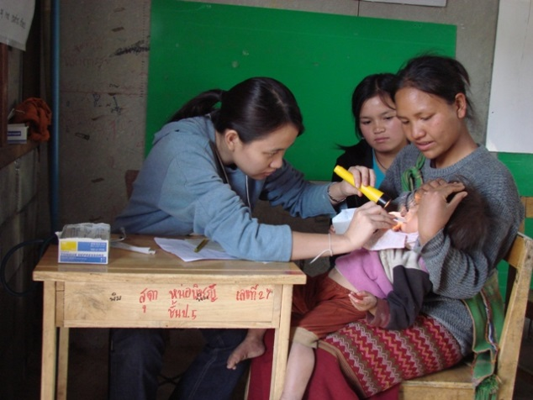  ภาพที่ 1 | 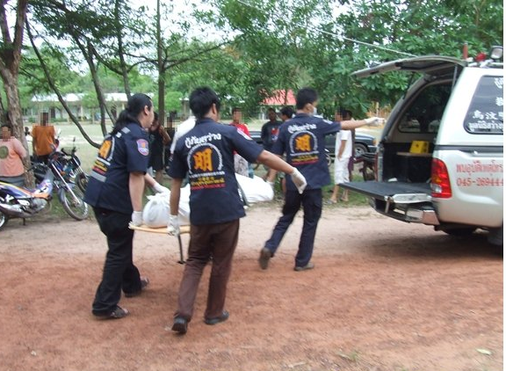  ภาพที่ 2
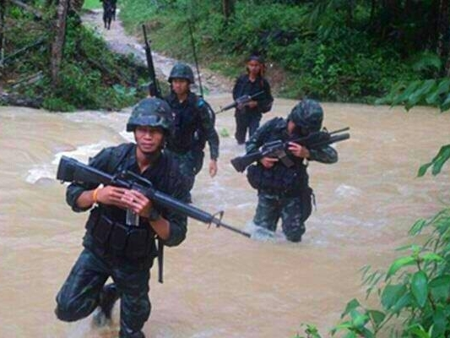  ภาพที่ 3 | 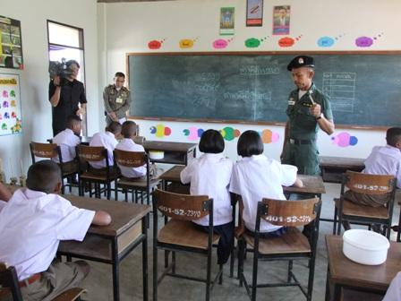  ภาพที่ 4
ที่มา : ภาพที่ 1 http://topicstock.pantip.com/camera/topicstock/2012/06/O12263056/O12263056.html
ภาพที่ 2 http://aomsinsawangrescue.blogspot.com/2010/08/blog-post.html
ภาพที่ 3 http://board.postjung.com/688712.html
ภาพที่ 4 http://www.oknation.net/blog/print.php?id=689694

1 | 2
3 | 4

แบบบันทึกหลังแผนการสอน

ความเห็นของผู้บริหารสถานศึกษาหรือผู้ที่ได้รับมอบหมาย
ข้อเสนอแนะ

ลงชื่อ
( )
ตำแหน่ง

ด้านความรู้

ด้านสมรรถนะสำคัญของผู้เรียน

ด้านคุณลักษณะอันพึงประสงค์/ค่านิยม

ด้านอื่นๆ (พฤติกรรมเด่น หรือพฤติกรรมที่มีปัญหาของนักเรียนเป็นรายบุคคล (ถ้ามี))

ปัญหา/อุปสรรค

แนวทางการแก้ไข

